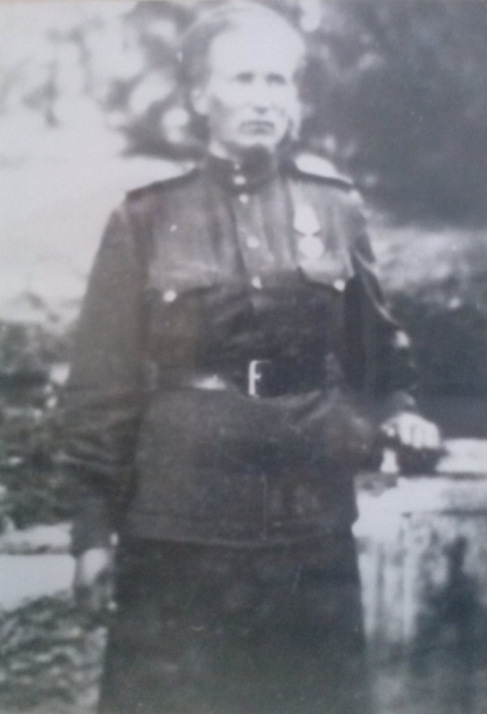
Шубина Агафья Васильевна

Шубина Агафья Васильевна родилась в 1913 году в деревне Шипеловской Лукинского сельсовета. Отучилась на тракториста, потом направили на курсы шоферов. Получила полуторку, на которой работала водителем в Красносельской МТС. В 1942 году Агафья Шубина вместе со своей полуторкой оказалась в Кирове. Сдала машину, которая была причислена к особому танковому батальону, и вернулась домой. Не прошло и суток, как пришла повестка, согласно которой нужно было прибыть в Москву, получить машину и идти на фронт в качестве военного шофера. Служила в 254 минометном полку. В обязанности шофера входило обеспечение дивизии снарядами. А служила она в пятой гвардейской Краснознаменской дивизии прорыва. Из Москвы путь лежал в Ленинград, довелось побывать и по дороге через Ладожское озеро. А потом из- под Вязьмы — в Бессарабию, Молдавию...Освобождала Чехословакию, Румынию, Венгрию. Победную весну встретила в Австрии. После войны Агафья Васильевна осталась верна трудной профессии- работала шофером в Красносельской МТС, потом- в РТС. Порой добивалась успехов там, где сделать это не удавалось мужчинам.

Шубина Агафья Васильевна 1913г.р.

Звание: красноармеец
в РККА с 22.02.1943 года Место призыва: Опаринский РВК, Кировская обл., Опаринский р-н
№ записи: 33478240
Архивные документы о данном награждении:
I. Приказ(указ) о награждении и сопроводительные документы к нему
- первая страница приказ или указа
- строка в наградном списке
II. Учетная картотека
- данные в учетной картотеке
Медаль «За боевые заслуги»
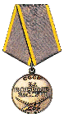

Шубина Агафья Васильевна
Год рождения: __.__.1913
место рождения: Кировская обл., Опаринский р-н, д. Шинеловская
№ наградного документа: 89
дата наградного документа: 06.04.1985
№ записи: 1524439875
Орден Отечественной войны II степени


Использованный материал:
- Альбом
- Воспоминания, записанные внучкой
- Официальный сайт «Подвиг народа»

